HAMMERSHØJ • 22.05.17

Trofast morgensvømmer blev fredag fejret i friluftsbadet
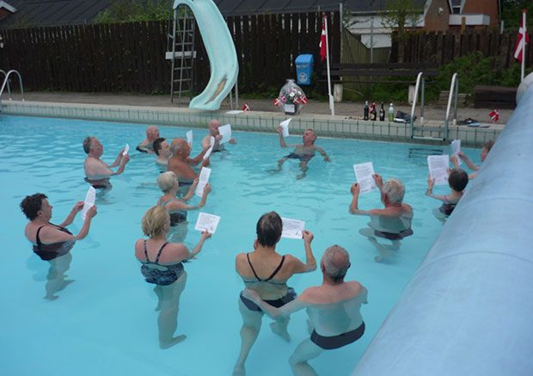Det tidlige svømmehold fejrede Egon Ladefoged i anledning af hans 80 års fødselsdag. Grunden til det – ud over, at han rundede et skarpt hjørne – er, at han om nogen har gået forrest for at skaffe badet til byen. Foto Christian Andersen
Egon Ladefoged var i sin tid med til at få et friluftsbad til Hammershøj, og i over 40 år har han været flittig bruger som en fast del af morgensvømmerne. I lørdags fyldte han 80 år, og det mente morgenholdet skulle markeres.
For snart 50 år siden fik en håndfuld unge mænd i Hammershøj en vild idé. De havde dannet en lille udviklingsgruppe for egnen, Initiativrådet kaldte de det; og rådet fik så den idé, at etablere et Friluftsbad ude ved siden af den (næsten) nye centralskole.
– Ja, det var jo en lidt skør idé, vi fik dengang, men somme tider må man jo prøve noget af, fortæller Egon Ladefoged, som sad med i gruppen.
Tanken var, at skolebørn i landsbyerne langt væk fra vandet og de større byers tilbud skulle kunne modtage svømmeundervisning.
Hvordan det overhovedet lykkedes at overtale kommunalpolitikerne til det ambitiøse projekt er stadig mange en gåde.

Politisk opbakning
Jørgen Hagsholm, som dengang drev Ugeavisen Landsbyerne (dengang hed den Hammershøj, Fårup Ørum Avis og senere Purhus Tjele Ugeavis) og derfor ofte sad med til ved kommunalbestyrelsesmøderne for at referere til avisen, husker, at nu afdøde gårdejer Peder Sørensen, som dengang var formand for teknisk udvalg i Tjele Kommune, under en debat havde udtalt: ”skal de ydre lokalsamfund have en chance, så må man værne om sine grænser”.
Med dette mente han, at man, når man nu lå lidt yderligt i kommunen, måtte sørge for der også kom indtægter fra nabokommunen, man stødte op til – i dette tilfælde henholdsvis Purhus og Hobro kommuner.
I hvert fald blev projektet stemt igennem, og i 1969 blev den indviet med en gevaldig fest, som EgonLadefoged og Jørgen Hagsholm gav navnet Soppefesten.
Indvielsesfesten blev i øvrigt så stor en succes, at man valgte at gentage den året efter. Men det er en anden historie.

Svær start
Egon Ladefoged husker de første år med ’svømmebadet’, som det kaldes i daglig tale, som noget vanskelige.
– De andre landsbyer i kommunen var temmeligt sure på os i Hammershøj. Først havde vi fået centralskolen, og så fik vi friluftsbadet. Og det sidste var jo en ren underskudsforretning dengang. De kunne ikke forstå, hvorfor de skulle betale til det vandhul i Hammershøj, husker han.
Han fortæller også, at vandet var ”skidekoldt”, så der kom alt for få gæster, og skolerne brugte det ikke, som det ellers havde været tanken.
Desuden var badet udsat for et klorudslip, hvor flere børn røg på sygehuset til observation for klorforgiftning, og friluftsbadet røg i alle landets aviser.

En stor succes
I dag er det bare så godt, siger Egon Ladefoged og påpeger, at friluftsbadet aldrig har haft flere gæster. Også morgensvømmerne slår rekord med nu 36 tilmeldte. Åbningstiden er også udvidet, så der er adgang fra klokken 5.30 til klokken 8.00.
Egon Ladefoged selv hører til dem, der starter tidligt sammen med en større flok, der har svømmet sammen i mange år. Derfor fandt Egon Ladefogeds svømmevenner det også betimeligt, at man fejrede ham på behørig vis, med sang og flag; og 80-års fødselaren selv gav en lille en til halsen.
Egon Ladefoged meddeler, at formen trods det runde hjørne stadig er god. Og det skyldes utvivlsomt de faste morgensvømmeture, fastslår han.

